Witam !

Dziś znowu wymyśliłam kilka pomysłów na wspólną zabawę !!!

Zestaw 7 ( dzieci 5-6 letnie)

1. **Gimnastyka buzi i języka:**

Wykonaj kilka ćwiczeń , które rozruszają twoje wargi i będą pionizować język - najlepiej przed lustrem:

|  |  |
| --- | --- |
| kolorowanki-kon (13) - FD | * Konik – parskamy wargami, krótko i szybko, a następnie jak najdłużej; * Kląskamy – buźka otwarta, żuchwa nieruchomo, kląskamy wolno; |
|  | * Cmokamy – ząbki są złączone, pracują tylko wargi; * Gwiżdżemy, żeby piesek do nas przyszedł; |
|  | * Wesoła małpka – naśladujemy śmiech małpki –   chi chichi, che, che, che, chuchuchu, cha chacha. |
|  | * Gwiazdki na niebie – czubkiem języka malujemy na niebie – podniebieniu - 5 gwiazdek; * Księżyc – namalujemu teraz księżyc – może być rogalik lub okrągły; |

1. **Utrwalanie [sz]:**

* Powtórz wierszyk, który już zapewne znasz z naszych zajęć:
* „**Szybko, szybko”**



Szybko, szybko wstawaj już!

Szybko kupuj bukiet róż!

Szybko, szybko mama czeka,

Szybko, szybko czas ucieka.

* A teraz nowy wierszyk:

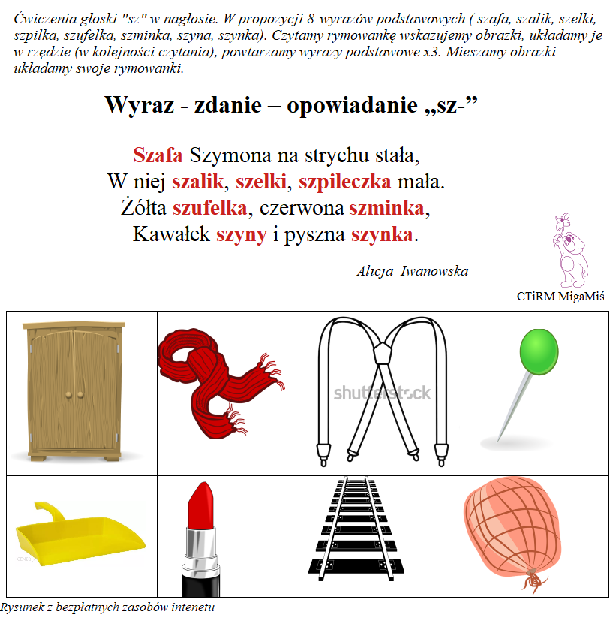

1. **Powtórz teraz nieco trudniejsze wyrazy:**

Szczęki, szczudła, szczypior,

Paszcza, kleszcze, leszcze,

Gąszcz, chrabąszcz, płaszcz.

1. **Zagadk**i – uważaj na wymowę trudnej grupy spółgłoskowej [szcz]:

* *W szyby dzwoni,  
  gdy chmura łzy roni.*(deszcz)
* *Co brzmi w trzcinie  
  w Szczebrzeszynie? (chrząszcz)*
* *Wygrzewa się na kamieniu  
  lub w trawie śmiga zawzięcie.  
  Gdy wróg ją złapie za ogon,  
  zostawia mu go w prezencie (jaszczurka)*

**Udanej szumiącej zabawy😊 !**

**Życzy logopeda Aneta Romanowska**